PLANINSKI IZLET NA MRZLICO

Naš drugi planinski izlet smo zaradi napovedanega slabega vremena morali prestaviti. Namesto na Martuljške slapove smo se odpravili na zasavski konec Slovenije. Naš novi cilj je bil 1122 m visok vrh Mrzlica. Na oblačno soboto, 15. 10. 2016, smo se s petindvajsetimi mladimi planinci optimistično odpeljali proti Zasavju, kjer nas (vsaj tako smo upali) dež ne bo našel.

Z avtobusom smo se pripeljali do prelaza Podmeja, kjer so nas že čakali planinci iz OŠ Milana Šuštaršiča in OŠ Sostro. Še preden smo krenili na pot, smo se morali preobleči v pelerine in odpreti dežnike, saj nas je dež pozdravil že na začetku našega pohoda.

Pot na Mrzlico je bila lahka, nezahtevna. Večina časa smo hodili po gozdni, makadamski cesti. Tako tudi tisti najmlajši niso imeli težav in so pridno hodili za drugimi. Po eni uri in štiridesetih minutah hoje smo prišli na Planinsko kočo pod Mrzlico (1093 m), kjer smo se pogreli, preoblekli v suha oblačila, popili čaj in pojedli malico. Ko je prenehalo deževati, smo se odločili, da bomo kljub vsemu osvojili naš cilj in se odpravili na vrh Mrzlice.

Muhasto vreme nam sobotnega izleta ni pokvarilo. Vesela sem, da se je tega izleta udeležilo veliko mladih, veselih, zadovoljnih in zares pravih planincev.

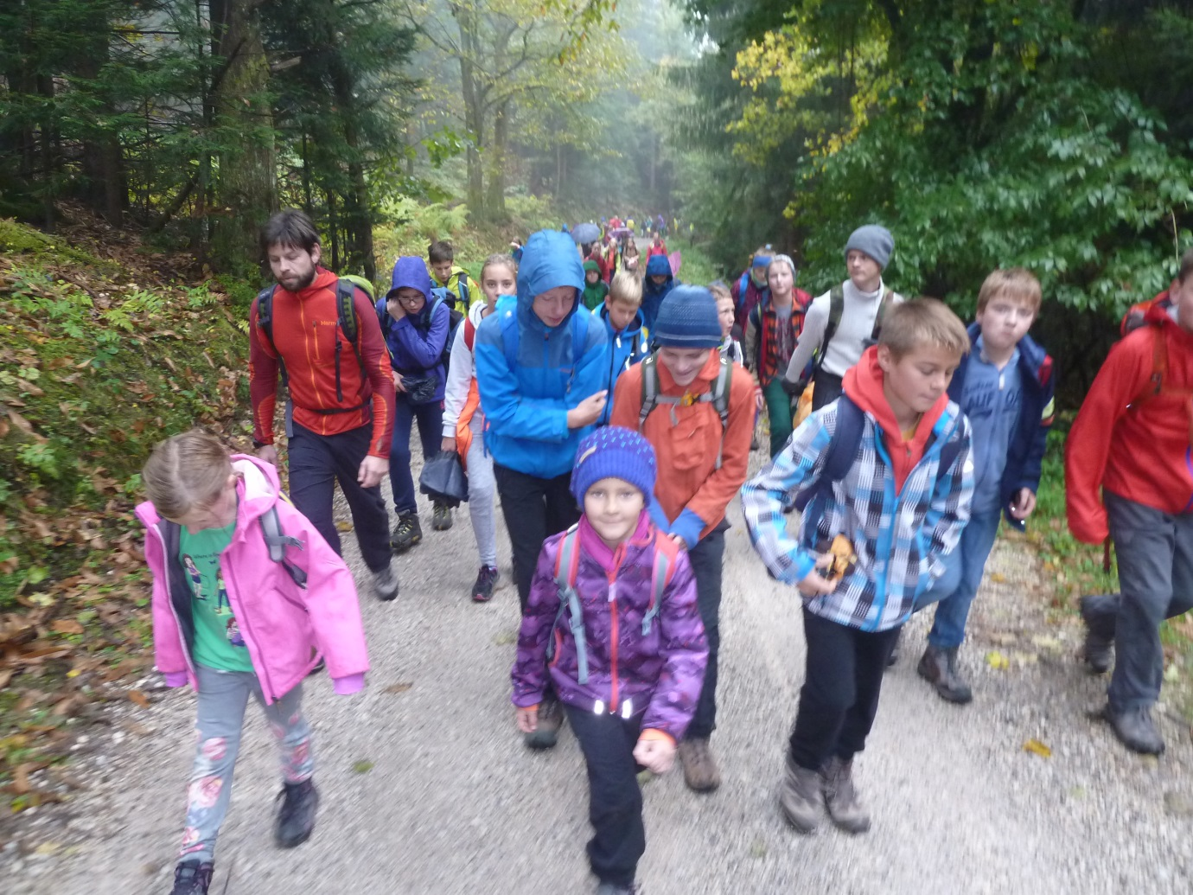

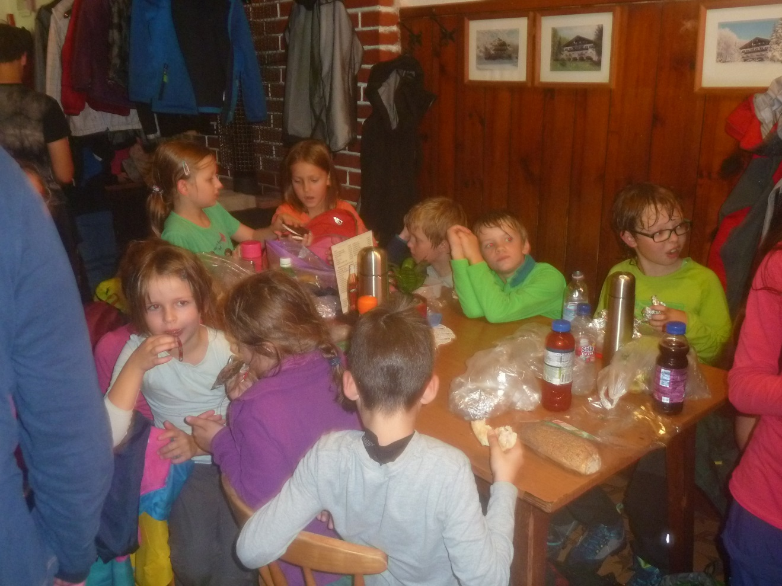

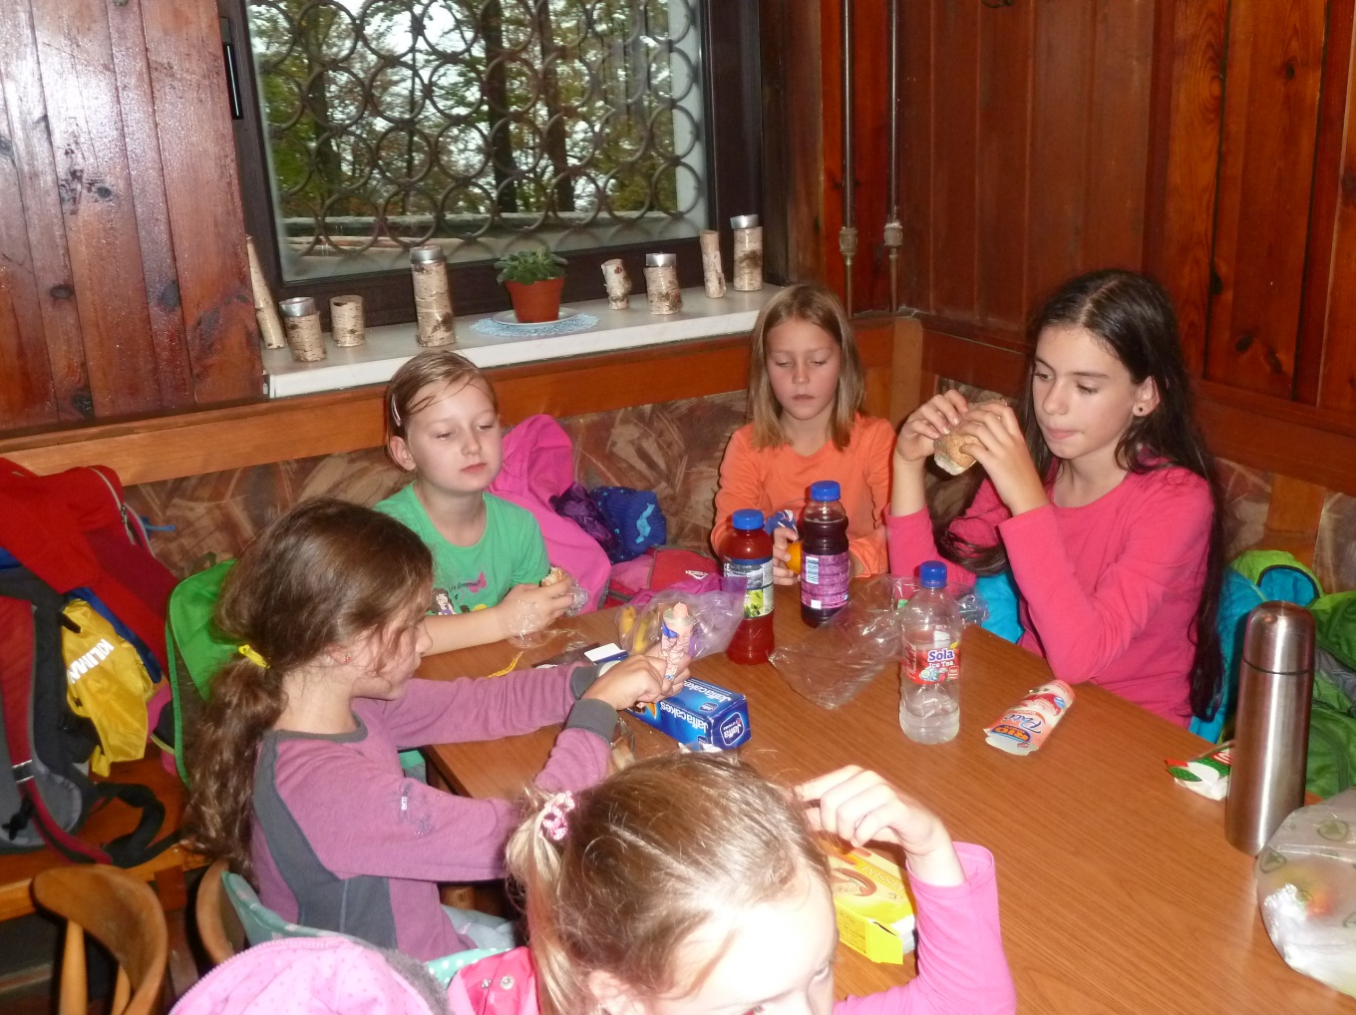
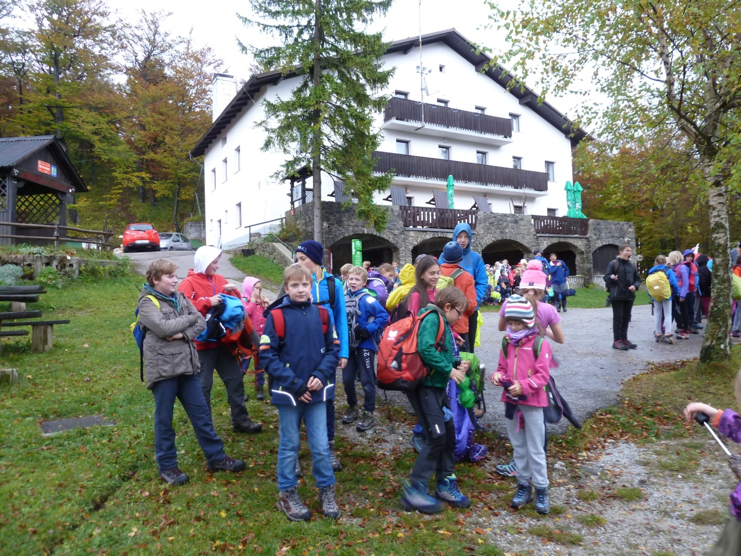

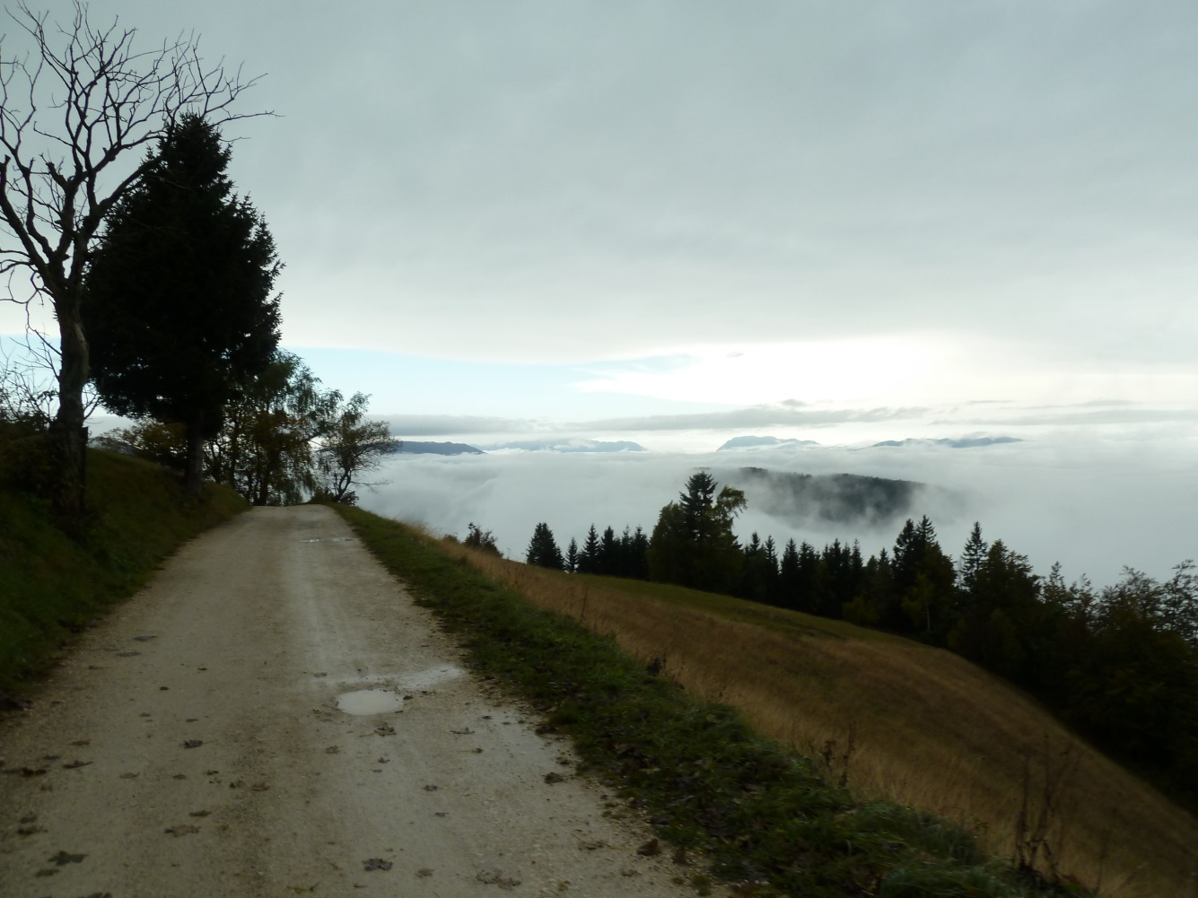
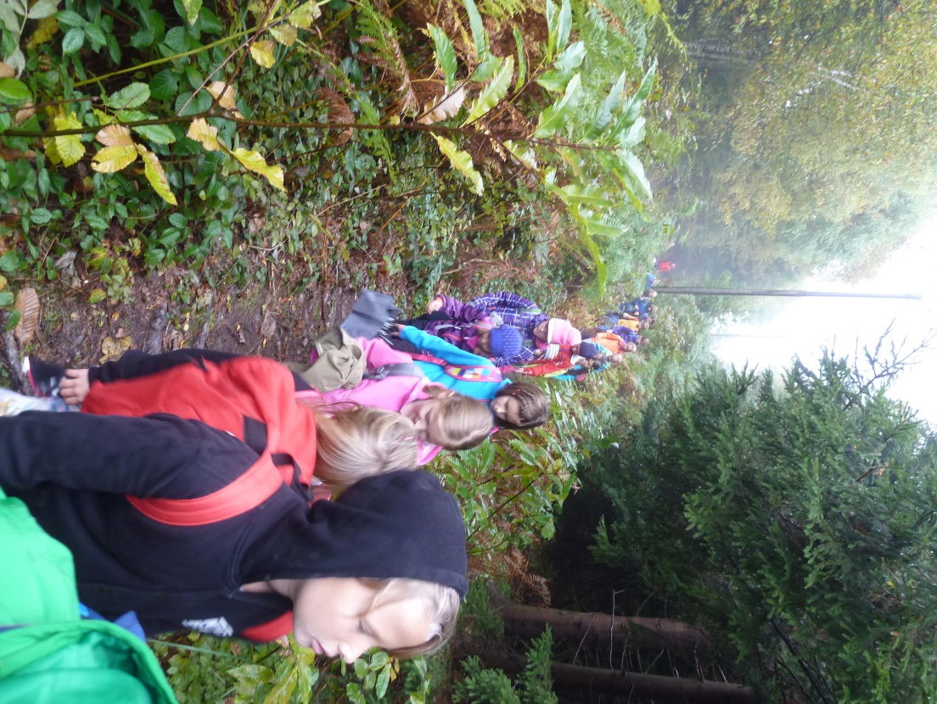

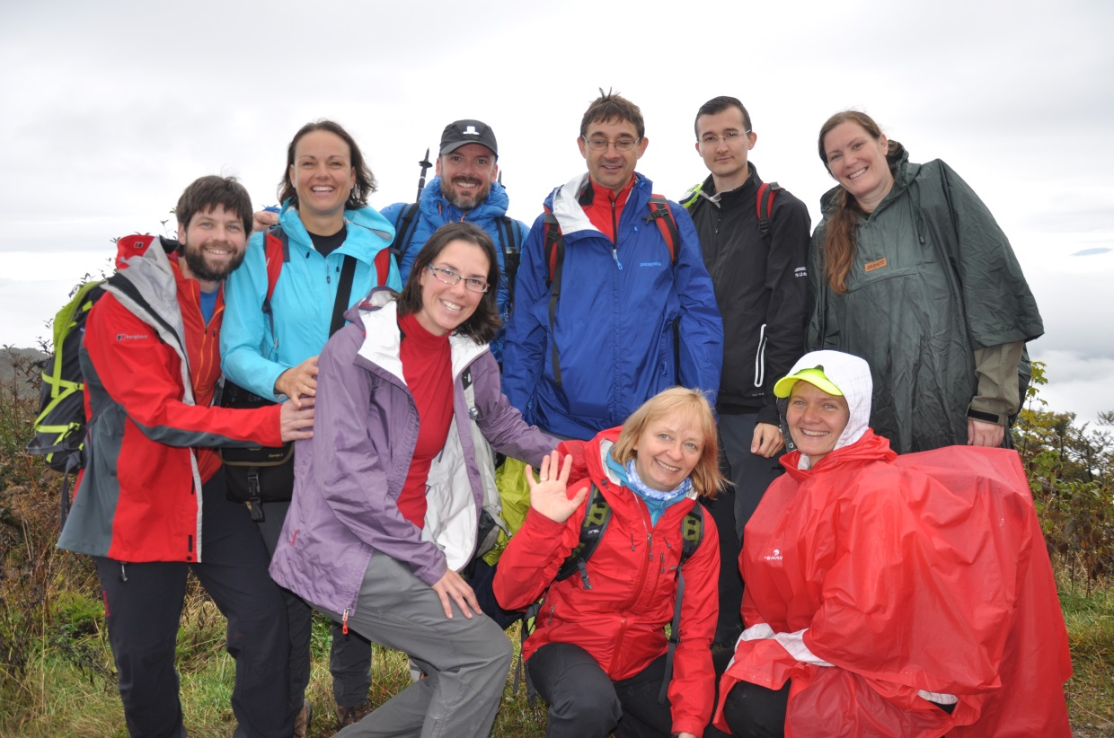
Planinski vodniki in mentorji smo ves čas skrbeli za varnost 121 mladih planincev.
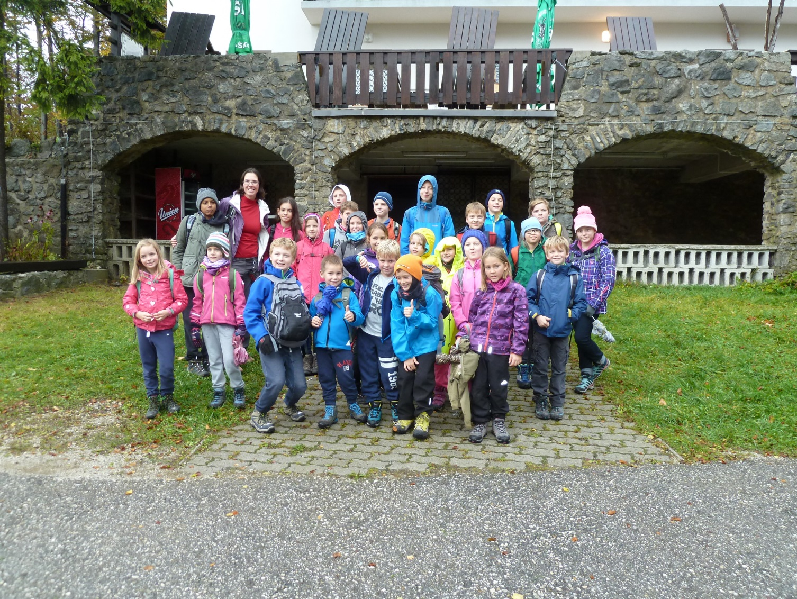
Skupinska fotografija Bevkovcev pri Planinski koči pod Mrzlico.

Mentorica: Jana Kebler Zaletel

